BTS - CONCEPTION et INDUSTRIALISATION en MICROTECHNIQUES

SESSION 2005

Epreuve E5.1 : Conception détaillée : Pré - industrialisation
Durée : 4 heures
Coefficient : 2

KUMA

AUCUN DOCUMENT AUTORISE

Moyens de calcul autorises

Calculatrice de poches y compris les calculatrices programmables, alphanumériques ou à écran graphique à condition que leur fonctionnement soit autonome et qu’il ne soit pas fait usage d’imprimante (conformément à la circulaire 99-186 du 16 novembre 1999).

Le sujet comporte 3 dossiers de couleurs différentes :

- Dossier Technique(DT1/8 à DT3/8 et DEP 4/8 à DEP 8/8) ……….jaune
- Dossier Travail Demandé (TD 1/2 à TD2/2)………………………vert
- Dossier Documents Réponses (DR1/6 à DR6/6)…………...............blanc

Les candidats rédigeront les réponses aux questions posées
sur les « documents réponses » prévus à cet effet ou sur feuille de copie.

Tous les documents réponses même vierges sont à remettre en fin d’épreuve.

NOTES A L'ATTENTION DES CANDIDATS

Le sujet est composé de 3 dossiers :
- Le dossier technique :
Sa lecture permet de comprendre le fonctionnement du jouet, d'un point de vue mécanique. Il comprend le dossier d'étude préliminaire qui explique les problèmes posés que le candidat aura à résoudre, ce dossier comprend deux parties indépendantes :
- l'étude du mouvement du bras,
- l'étude du contact électrique.

Une lecture attentive de ce dossier est absolument nécessaire afin de pouvoir répondre aux questions, il est conseillé de traiter chaque partie l'une après l'autre.

- Le dossier travail demandé : deux parties aussi relatives à l'étude du bras et l'étude du contact électrique, les réponses sont à formuler, soit sur feuilles réponses, soit sur feuille de copie.

- Le dossier documents réponses : numérotées de 1 à 6.

A l'issue de l'épreuve, le candidat rendra une feuille de copie et les feuilles réponses.

BTS - CONCEPTION et INDUSTRIALISATION en MICROTECHNIQUES

SESSION 2005

Epreuve E5.1 : Conception détaillée : Pré industrialisation

Durée : 4 heures
Coefficient : 2

KUMA

Dossier technique

Ce dossier comporte 8 documents repérés comme suit :

- Présentation du support DT 1/8 à DT 3/8.

- Dossier d’étude préliminaire DEP 4/8 à DEP 8/8.

JOUET ELECTRONIQUE KUMA
KUMA est un jouet électronique capable de bien des prouesses :
- d'avancer, de reculer, de tourner,
- de danser,
- de cligner des yeux,
- de chanter,
- de se montrer de bonne humeur ou au contraire d'être 'ronchon',
- tout ceci au son de la voix, ou en frappant dans les mains.
Il se présente sous la forme d'un nounours de couleur marron, ses yeux sont deux diodes vertes et pendant qu'il se déplace, ses pieds et ses oreilles bougent. Il est alimenté par deux piles boutons de trois volts chacune. Ce 'micropet', de la société TOMY, peut se présenter sous d'autres formes ou d'autres couleurs, par exemple un chien, un chat... il porte alors un autre nom. (popsy, bongo, yuk, sumo etc.).
ETUDE DU FONCTIONNEMENT:
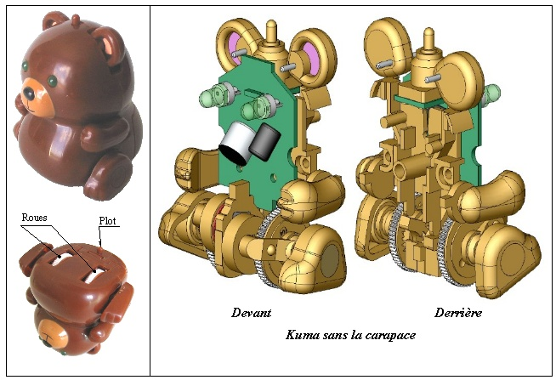
Kuma possède deux roues bandées de caoutchouc, situées sous sa base, chacune d'elles est entraînée en rotation indépendamment de l'autre.
Les roues sont entraînées en rotation l'une après l'autre, dans un seul sens grâce à un système de roue libre à cliquet et les actionneurs sont deux électro-aimants (un pour chaque roue).
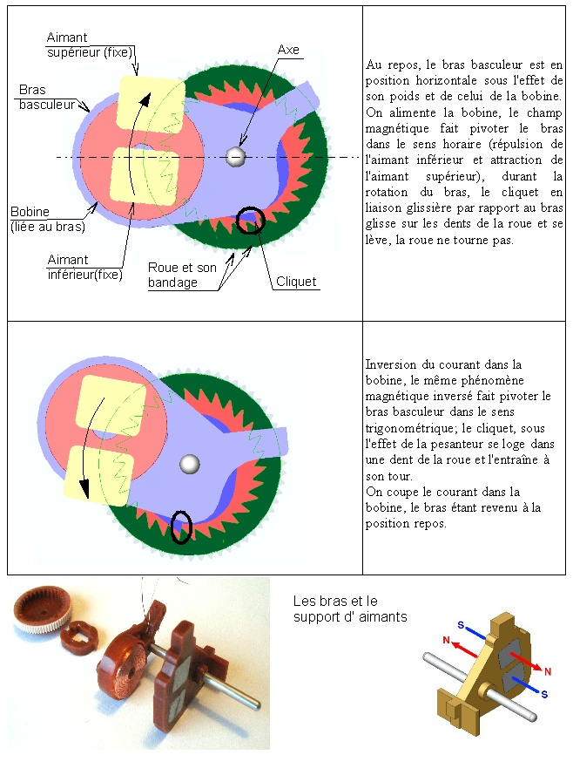
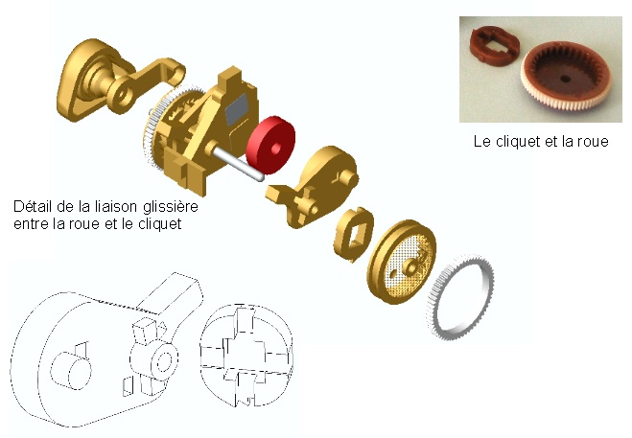
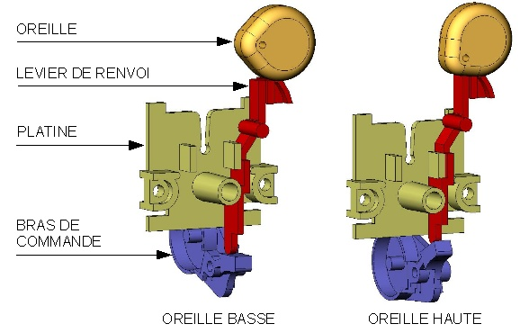
Le bras transmet le mouvement aux oreilles à l'aide de levier de renvoi guidé en translation par rapport à la platine; le levier est en appui sur le bras basculeur et les oreilles.

ETUDE du MOUVEMENT du BRAS
Problème posé : Le fabricant du jouet 'Kuma' désire améliorer le produit afin de le rendre plus attractif, pour cela il soumet à son bureau d'étude l'idée de bouger les bras en plus des pattes et des oreilles.
L'étude proposée permettra, dans un premier temps de déterminer les formes nouvelles des pièces concernées et dans un deuxième temps de prévoir les outillages.
Résultats de la conception préliminaire
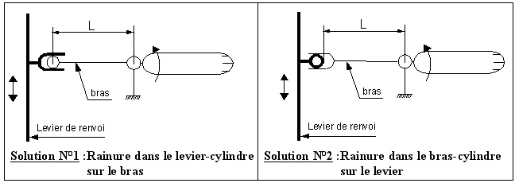
Il a été décidé, après une recherche de solutions, de retenir le principe de transformation du mouvement de translation du levier de renvoi en mouvement de rotation alternatif du bras schématisé ci-dessous.
La course verticale du levier est de 2,3 mm, on désire un débattement angulaire du bras de 30° (partant de l'horizontale), la longueur L sur le bras devra être de 4 mm.
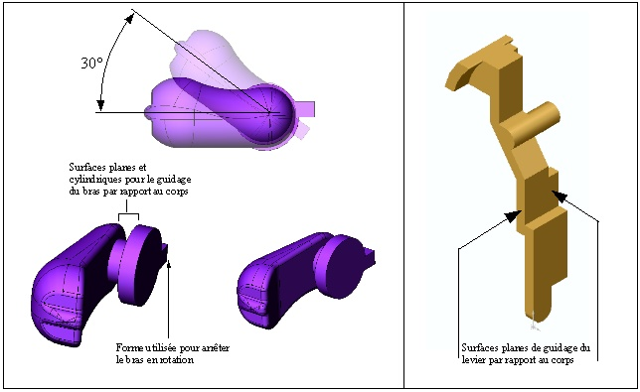
FORMES ACTUELLES du BRAS et du LEVIER
FABRICATION DU BRAS

L'injection du bras est envisagée en ABS, deux cas peuvent être envisagés :

- CAS N° 1, Bras monobloc avec 1 moule à tiroirs à 2 empreintes différentes (1 bras gauche et 1 bras droit).

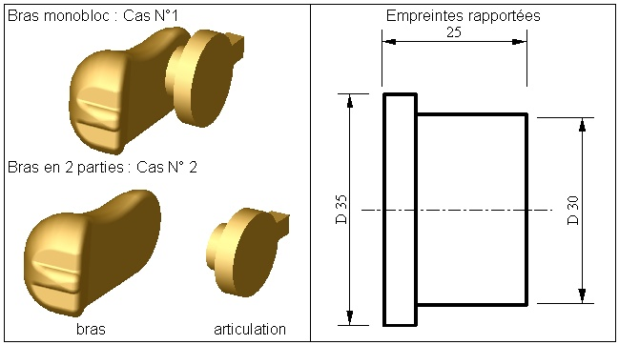
- CAS N° 2 : Bras en 2 parties avec 2 moules, 1 moule simple à 4 empreintes pour les bras (2 bras droits et 2 bras gauches) et 1 autre moule simple à 4 empreintes pour l'articulation.
Données économiques concernant l'injection du bras.
ETUDE DU CONTACT ELECTRIQUE

La solution utilisée pour dialoguer avec le jouet (mise en marche, arrêt, programmation, etc..) est réalisée à l'aide d'un bouton plastique qui actionne une lame métallique élastique, laquelle vient relier 2 pistes du circuit imprimé.

On constate, après plusieurs utilisations, une usure prématurée des pistes du circuit imprimé, la lame en effet vient frotter contre le circuit provoquant ainsi leurs usures.

Etude de conception préliminaire:

On a, à cette fin, étudié une solution visant à éviter ce problème; le bouton, équipé d'une pièce conductrice, descend perpendiculairement au circuit. Le retour en position initiale du bouton est réalisé, soit par un ressort de compression, soit par le retour élastique d'une pièce déformable.
Résultats de l'étude de conception préliminaire:
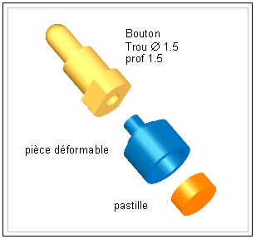
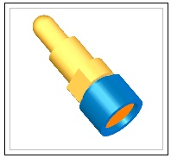
Il a été retenu la solution de la pièce déformable, celle-ci sera logée dans un trou du bouton et recevra une pastille de matière conductrice. (Silicone imprégné de carbone amorphe)

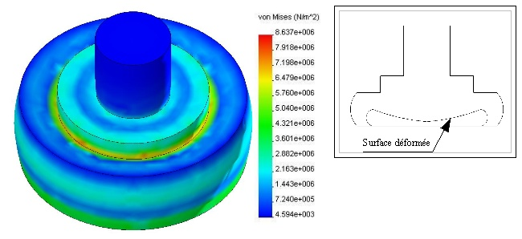
Une première étude des déformations a conduit aux résultats ci-dessous : contrainte dans la pièce pour une déformation de 1 mm de la partie inférieure sous un effort de 5 N (compatible avec celui que pourra exercer un enfant).
Lors de la déformation de cette pièce, la surface inférieure qui servira d'appui avec la pastille conductrice se déforme aussi; comme le concepteur comptait utiliser un collage afin de réaliser la liaison, il s'agit d'éviter ce défaut si l'on veut conserver cette solution.

Une première recherche dans une base de données matériaux a donné à partir des critères suivants :
- matériaux à grande déformation, module d'élasticité longitudinal (ou module de Young) 1 < E < 100 Mpa,
- Résistance à la compression 20 Mpa mini,
- collage possible,
- matériaux moulable par injection (contrainte du fabricant).
Les résultats de cette recherche sont représentés sur le graphe en bas de la page, en abscisse le prix et en ordonnée la limite de fatigue du matériau.

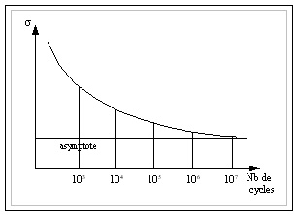
Nota : limite de fatigue
Courbe de « Whöler »

Une pièce sollicitée de manière répétitive peut se rompre alors que sa limite élastique n'a pas été dépassée (σ<< Re). La rupture est alors la conséquence de la progression lente d'une fissure de surface.
Les résultats d'un essai de fatigue sont répartis sur un diagramme dit de « Whöler » qui montre que le nombre de cycles supportés par une pièce est d'autant plus grand que la contrainte dans celle-ci est faible. L'asymptote horizontale sur la courbe montre une résistance théoriquement illimitée si la contrainte ne dépasse pas cette valeur, c'est la limite de fatigue du matériaux.
La limite de fatigue peut être définie comme la contrainte cyclique maximale garantissant une durée de vie infinie. On entend généralement par durée infinie plus de 107 cycles.
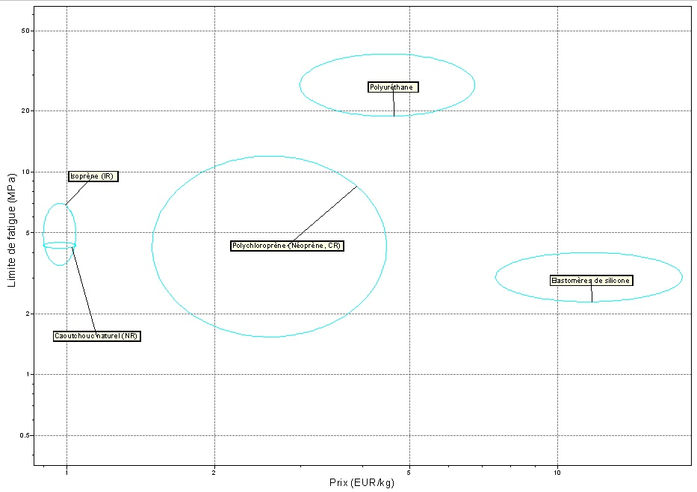
Dans le graphe ci-dessous, la limite de fatigue de chaque matériau est la valeur de la limite supérieure de chaque 'bulle'.

BTS - CONCEPTION et INDUSTRIALISATION en MICROTECHNIQUES

SESSION 2005

Epreuve E5.1 : Conception détaillée : Pré - industrialisation
Durée : 4 heures
Coefficient : 2

KUMA

Dossier travail demande

Ce dossier comporte 2 documents repérés TD1/2 à TD2/2.

ETUDE du BRAS
1-Représentation de la solution:
Sur les feuilles réponses, documents R1 et R2, compléter à main levée les formes du levier de renvoi et du bras pour la solution N°1 : Rainure dans le levier et cylindre sur le bras. Utilisez une couleur par pièce pour plus de lisibilité.
REMARQUE IMPORTANTE : Dans l'étude qui va suivre, on a choisi de développer la solution N°2.
2- Cotation d'une solution:
Sur le document réponse R3, coter, fonctionnellement (dimensions et géométrie) les formes du levier et du bras pour la solution N°2 :« Rainure dans le bras, cylindre sur le levier ». Se limiter aux formes relatives à l'étude de transformation du mouvement (rainure et cylindre).
3-Etude de l'outillage:
3-1- Un moule d'injection à tiroirs : CAS N° 1
Sur le document réponse R4, tracer les lignes de joint sur les vues 3D du bras. Colorier les surfaces de la pièce en utilisant des couleurs différentes pour les parties en contact avec le bloc fixe, le bloc mobile et le(s) tiroir(s).
3-2- Deux moules d'injection simples : CAS N° 2
Sur le document réponse R5, proposer une décomposition du bras en 2 pièces, le bras d'une part et l'articulation d'autre part ; respectez la règle des épaisseurs constantes (prendre e=1mm) et prévoir un indexage des 2 pièces l'une par rapport à l'autre pour son assemblage dont le maintien sera assuré par collage.
Sur le document réponse R5, dessiner le bras.
Sur le document réponse R6, dessiner l'articulation.
Indiquer pour chaque pièce la position des surfaces de joint, du point d'injection ainsi que le(s) éjecteur(s).
Sur le document réponse R6 proposer une solution pour l'empreinte de l'articulation, partie fixe et partie mobile, en utilisant des empreintes rapportées.
Définir également la position de l'injection et de l'éjection

3-3- Coût : Réponses à formuler sur feuille de copie
La série envisagée est de 500 000 exemplaires, soit 1 000 000 de bras.
Calculer le coût des outillages pour les deux cas.
Déterminer le coût de chaque solution en fonction du nombre de pièces produites; présenter le résultat sous forme de graphe, le coût en ordonnée et le nombre de pièces en abscisse.
Déterminer la solution la plus rentable pour le nombre de pièces envisagées.

ETUDE du CONTACT ELECTRIQUE
Réponses à formuler sur feuille de copie

A l'aide des éléments de la conception préliminaire :
Choisir une ou des famille(s) de matériaux pour la pièce déformable, justifier la réponse à l'aide des éléments de la conception préliminaire.
Représenter, à main levée sur feuille de copie, une pièce déformable dont les formes permettent de diminuer, voir de supprimer, le défaut constaté après déformation et aussi de réduire les contraintes internes; expliquer la méthode suivie.
Cette dernière modification peut-elle remettre en cause le choix de la famille de matériaux ? Expliquer pourquoi.

BTS - CONCEPTION et INDUSTRIALISATION en MICROTECHNIQUES

SESSION 2005

Epreuve E5.1 : Conception détaillée : Pré industrialisation
Durée : 4 heures
Coefficient : 2

KUMA

Documents reponses

Ce dossier comporte 6 documents repérés DR1/6 à DR6/6.

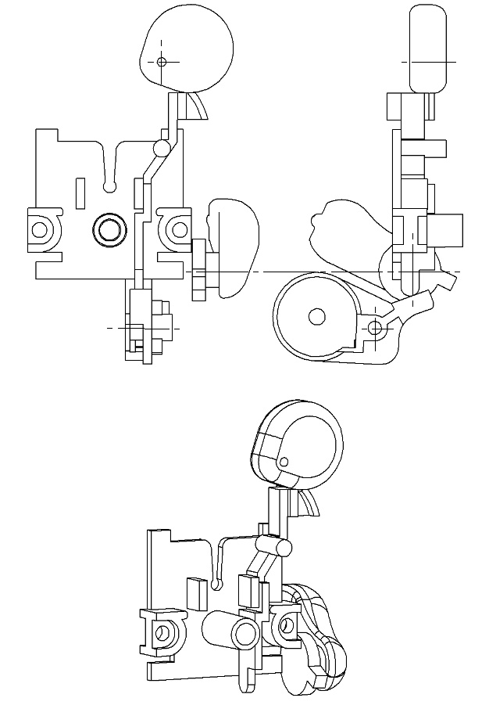
Doc. R1 – Rainure dans le levier, cylindre dans le bras – bras levé Echelle 3 : 1

Doc. R2 – Rainure dans le levier, cylindre dans le bras - Echelle 4 : 1

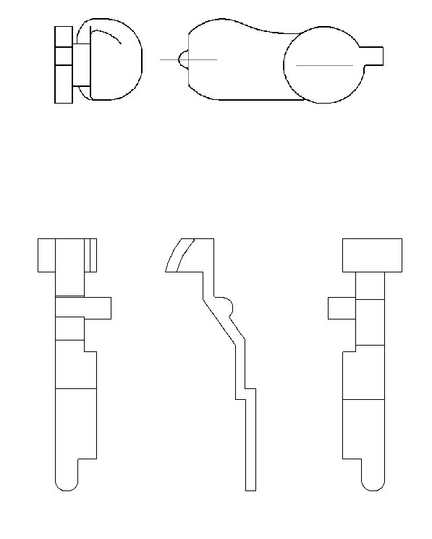

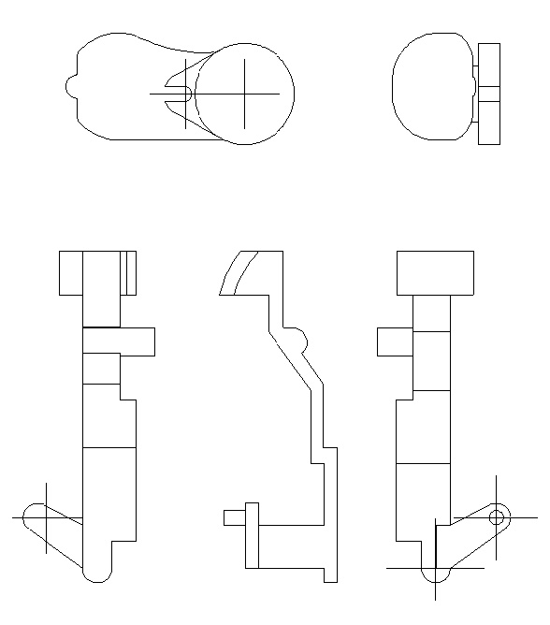
Doc. R3 – Cotation du levier et du bras - Echelle 4 : 1
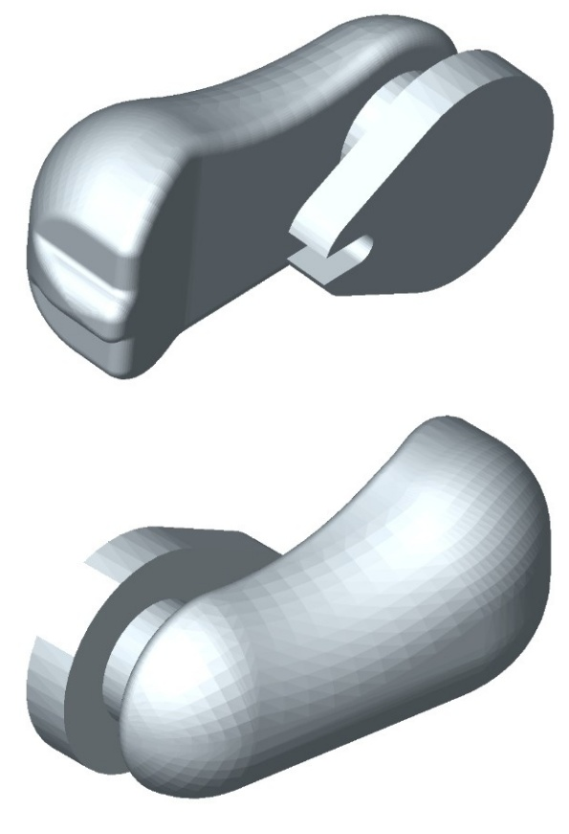
Doc. R4 – Lignes de joint
Doc. R5 – Bras en 2 pièces - Echelle 8 : 1

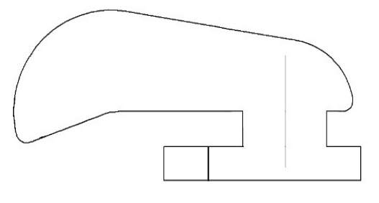
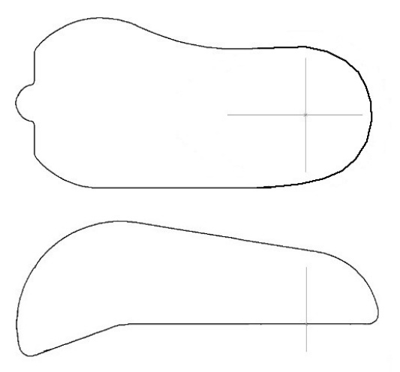
Dessin du bras - Echelle 8 : 1
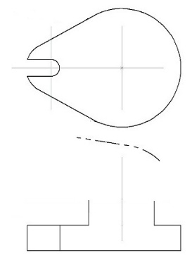
Doc. R6 – Dessin de l'articulation - Echelle 6 : 1
Décomposition de l'empreinte de l'articulation

